**LAPORAN PRAKTIKUM BASIS DATA  
Rancang Bangun Aplikasi Pengelolaan Laundry Berbasis Web**

Untuk memenuhi tugas Mata Kuliah Praktikum Basis Data

Dosen Pengampu : Ridwan Setiawan, S.T. M.Kom



Anggota :

|  |  |
| --- | --- |
| Nasep Ependi | 2206105 |
| Della Awalia Fitriah | 2206123 |
| Muhammad Ilman Maulana Hasan | 2206118 |

**INSTITUT TEKNOLOGI GARUT**

**PROGRAM STUDI TEKNIK INFORMATIKA   
2024**

**KATA PENGANTAR**

Segala puja dan puji syukur kehadirat Allah Swt., yang telah melimpahkan rahmat dan hidayah-Nya kepada kita semua, sehingga penyusun dapat membuat Laporan untuk memenuhi Tugas Besar dari mata kuliah Praktikum Basis Data. Pada kesempatan kali ini, penyusun mengucapkan beribu-ribu syukur. Yang mana dalam penugasannya penyusun selalu diberikan kelancaran serta kemudahan. Karena dalam pengerjaan ini tidaklah mudah untuk melakukannya. Namun atas izin Yang Maha Kuasa, Allah SWT selalu memberikan kelancaran sehingga akhirnya dapat diselesaikan dengan tepat waktu.

Setelah selesainya tugas ini, penyusun mengucapkan banyak terima kasih yang sebesarbesarnya kepada Dosen, Instruktur, dan juga assisten. Yang mana atas ilmu yang disampaikan dan dorongannya juga, penyusun dapat mengerjakan tugas ini dengan baik. Karena kalau tidaklah ada dorongan untuk mempelajari ilmu yang disampaikan, penulis tidaklah mudah untuk melakukannya. Apabila terdapat kekeliruan, kekurangan, ataupun kesalahan dari hasil tugas yang dikerjakan, penulis meminta beribu-ribu maaf, karena ini merupakan proses belajar untuk lebih baik. Semoga kedepannya dari hasil evaluasi tugas ini dapat diperbaiki kembali. Agar ilmu dari mata kuliah ini dapat dimanfaatkan dan diamalkan kepada orang lain.

Terima kasih atas segala perhatian, mohon maaf apabila ada kesalahan atau kekhilafan dari kata-kata yang penyusun sampaikan.

Garut, 6 Mei 2024

Kelompok 7

**DAFTAR ISI**

**BAB I  
PENDAHULUAN**

1. Latar Belakang

Perkembangan Teknologi Informasi pada saat ini khususnya di Indonesia sudah berkembang dengan cepat. Perkembangan teknologi sudah dimanfaatkan oleh berbagai kelompok baik perusahaan besar atau kecil yaitu sebagai alat yang mempermudah banyak pekerjaan manusia sehari-hari seperti halnya pengolahan data yang lebih cepat dan pekerjaan menjadi lebih efisien baik tenaga maupun waktu. Namun dibalik kemajuan teknologi yang sudah berkembang pesat, masih banyak usaha yang ada di Indonesia yang belum menggunakan teknologi informasi sebagai alat bantu pekerjaan, Seperti contohnya pada Usaha Laundry. Bisnis ini menjamur di kota-kota besar yang banyak terdapat rumah kost dan rumah kontrakan, dimana penyewa kost atau kontrakan tidak sempat atau tidak bisa melakukan cuci dan setrika baju sendiri dikarenakan kesibukan sebagai mahasiswa maupun pekerja.

Aplikasi pengelolaan Laundry merupakan sebuah bisnis yang bergerak dibidang jasa pencucian pakaian. Saat ini semua pencatatan masih dilakukan secara konvensional mulai dari pembuatan nota, pencatatan transaksi, dan pencatatan data pelanggan. Setiap pencatatan transaksi disimpan dalam sebuah buku besar, sehingga terjadi penumpukan arsip fisik yang mana akan susah untuk menyimpannya karena membutuhkan ruang penyimpanan. Selain itu, penggunaan arsip fisik akan menimbulkan banyak masalah seperti proses pembuatan laporan transaksi, pencarian data dan perhitungan data menjadi lebih sulit dilakukan dan dapat menimbulkan masalah administrasi.

1. Rumusan Masalah

Proses pencatatan data pelanggan dan setiap transaksi masih diarsipkan dalam bentuk fisik. Sehingga Bagaimana sistem yang berjalan dapat penyimpanan data dengan aman?

1. Tujuan

Agar dapat mengurangi resiko kehilangan data serta mempercepat akses pencarian data yang memungkinkan data disimpan dengan aman.

**BAB II  
TINJAUAN PUSTAKA**

1. XAMPP

XAMPP adalah program atau aplikasi komputer yang banyak digunakan dalam dunia web designer yang juga bisa dipelajari untuk membuat site. XAMPP adalah perangkat lunak berbasis web server yang bersifat open source (bebas) serta mendukung di berbagai sistem operasi seperti OS Linux, OS Windows, Mac OS, dan juga Solaris.

XAMPP bisa dilakukan untuk menghemat anggaran karena mampu menggantikan peran web facilitating dengan cara menyimpan record site ke dalam facilitating lokal agar bisa dipanggil lewat browser. Computer program XAMPP dikembangkan oleh tim bernama Apache Companions pada tahun 2002, yang bisa didapatkan secara complimentary dengan name GNU (Common Open Permit).

1. BasisData

Basis Data adalah kumpulan informasi yang disimpan dalam komputer secara sistematik sehingga dapat diperiksa menggunakan suatu program komputer untuk memperoleh informasi dari database. Software yang digunakan untuk mengelola dan permintaan panggilan (query) basis data yang disebut sistem manajemen database (database management system, DBMS).

1. Entity Relationship Model (ER Model)

Entity relationship model atau model data keterhubungan antar entitas merupakan sebuah model yang digunakan untuk menjelaskan hubungan antar data dalam sistem basis data berdasarkan suatu presepsi bahwa real world dari obyek-obyek dasar yang mempunyai hubungan relasi antara obyek-obyek tersebut. Entity Relationship modeling adalah sebuah pendekatan top-bottom dalam merancang sebuah basis data, dimulai dengan mengidentifikasikan data yang penting dan digambarkan dalam suatu model.

1. Database Management System (DBMS)

Database Management System (DBMS) adalah perangkat lunak yang digunakan untuk mengelola, menyimpan, dan mengambil data dalam sebuah database. DBMS menyediakan antarmuka yang memungkinkan pengguna untuk membaca, membuat, menghapus, dan memperbarui data. Data dalam database dapat berupa teks, angka, atau media lainnya, dan DBMS bertindak sebagai jembatan antara pengguna dan database. Contoh DBMS yang populer meliputi MySQL, PostgreSQL, MongoDB, Cassandra, dan Oracle Database.

Ketika ingin mengoperasikan DBMS, maka user harus menggunakan bahasa komputer yang memang sesuai dengan sistem terkait. Terdapat dua jenis bahasa komputer yang disarankan, agar bisa berkomunikasi melalui DBMS, yaitu:

1. Data Manipulation Language, bahasa ini umumnya digunakan untuk sebuah perintah yang akan memanipulasi data dalam basis data. Perintah ini berbentuk seperti pengambilan data, mengubah data, menghapus data dan juga menambah data
2. Data Definition Language, bahasa ini digunakan untuk mengubah serta membuat struktur dari suatu objek dalam basis data seperti index, table, views, schema dan lain sebagainnya.
3. Model Data
4. Sekumpulan konsep-konsep untuk menerangkan data. Model data dapat dikelompokkan berdasarkan konsep pembuatan deskripsi struktur basis data, yaitu:

* Entity (entitas) merupakan penyajian obyek, kejadian atau konsep dunia nyata yang keberadaannya seeara eksplisit didefinisikan dan disimpan dalam basis data, contohnya Mahasiswa, Matakuliah, Dosen, Nilai dan lain sebagainya.
* Atribute (atribut) adalah keterangan-keterangan yang menjelaskan karakteristik dari Suatu entitas seperti NIM, Nama, Fakultas, Jurusan untuk entitas Mahasiswa.
* Relationship (hubungan) merupakan hubungan atau interaksi antara satu entitas dengan yang lainnya, misalnya entitas pelanggan berhubungan dengan entitas barang yang dibelinya.

1. Model data fisikal (low level) merupakan konsep bagaimana deskripsi detail data disimpan ke dalam komputer dengan menyajikan informasi tentang format rekaman, urutan rekaman, dan jalur pengaksesan data yang dapat membuat pemcarian rekaman data lebih elisien.
2. Model data implementasi (representational) merupakan konsep deskripsi data disimpan dalam komputer dengan menyembunyikan sebagian detail deskripsi data sehingga para user mendapat gambaran global bagaimana data disimpan dalam komputer.
3. Entity Relationship Diagram (ERD)

ERD atau entity relationship diagram adalah istilah dari bahasa Inggris yang artinya diagram hubungan entitas. ERD pun sering disebut dengan model ER atau ER Diagram.Sederhananya, entity relationship diagram adalah salah satu jenis diagram yang sifatnya lebih struktural dan bisa digunakan untuk dimanfaatkan dalam suatu desain pada suatu database ataupun pada sebuah business plan.

1. Data Definition Language (DDL)

Data Definition Language merupakan bahasa pemrograman dalam komputer yang dapat dimanfaatkan untuk membuat maupun memodifikasi struktur dari suatu objek dalam database yang utamanya berbentuk skema. DDL juga berarti kumpulan perintah yang ada dalam Structure Query Language atau SQL yang memberikan gambaran seputar desain database secara menyeluruh. DDL ini mempunyai sejumlah perintah dasar yang terdiri atas Create, Alter serta Drop.

1. CREATE

* CREATE DATABASE berfungsi untuk membuat database baru
* CREATE TABLE: berfungsi untuk membuat tabel baru pada database
* CREATE TRIGGER: berfungsi untuk membuat trigger pada database

1. ALTER

ALTER TABLE: yaitu perintah yang digunakan untuk merubah struktur dari sebuah tabel

1. DROP

* DROP DATABASE : yaitu perintah yang berfungsi untuk menghapus database
* DROP TABLE :yaitu perintah yang diguakan untuk menghapus tabel pada database

1. Data Manipulation Language (DML)

DML adalah kelompok perintah yang berfungsi untuk memanipulasi data dalam basis data, misalnya untuk pengambilan, penyisipan, pengubahan, dan penghapusan data. Perintah yang masuk kategori DML adalah :

1. SELECT : Perintah ini digunakan untuk menampilkan data
2. INSERT : Perintah yang digunakan untuk memasukan data
3. UPDATE : Perintah yang digunakan untuk memperbarui isi data
4. DELETE : Perintah yang digunakan untuk melakukan penghapusan data
5. LOAD DATA : Perintah yang dgunakan untuk mengambil data dari file berformat “.SQL”

* Operator Limit

Operator LIMIT digunakan untuk membatasi hasil data pada saat menampilkan, dengan menggunakan perintah opertor ini Kita dapat memilah bagian yang akan ditampilkan pada layar.

* Pengurutan Data

Dalam pembuatan suatu program kita tidak harus membuat data yang dimasukan dalam database harus terinput secara terurut, akan tetapi dalam pengurutan datanya Kita dapat menggunakan query SQL dalam tahap menampilkan datanya. Operator yang digunakan untuk mengurutkan data adaah ORDER BY. Dalam tahap pengurutan data MySQL mendukung dua buah metode pengurutan yaitu secara Ascending atau Descending, kedua kondisi tersebut dalam MySQL dikenal dengan operotor ASC (Ascending) dan DESC (Descending).

* Pengguna Klausa WHERE

Dalam proses menampilkan data dari database kika akan sering menggunakan query yang melibatkan kondisi, dan semua kondisi yang digunakan harus menyertakan klausa WHERE sebagai klausa penghubungnya. Secara umum kondisi yang dapat digunakan pada MySQL adalah sebagai bentuk pernyataan, untuk membuat sebuah pernyataan Kita dapat menggunakan beberapa operator matematik yang ada, berikut adalah operator yang digunakan:

* Relasi Tabel

Relati tabel disini dimaksudkan untu merelasikan atau menguhubungkan dua atau lebih tabel.

1. Rancang Bangun Aplikasi

Dalam dunia pengembangan teknologi informasi, rancang bangun aplikasi merupakan salah satu aspek krusial yang menentukan keberhasilan implementasi sistem informasi. Menurut Rahayu, Fajri, & Hambali (2019), rancang bangun aplikasi adalah prosedur yang mengubah hasil analisis sistem menjadi bahasa pemrograman yang dapat dijalankan. Proses ini tidak hanya melibatkan aspek teknis, tetapi juga pemahaman mendalam tentang kebutuhan pengguna dan bagaimana sistem dapat memenuhi kebutuhan tersebut dengan efektif.

Dalam konteks pengembangan aplikasi, berbagai metode telah digunakan untuk mencapai hasil yang optimal. Metode waterfall, yang dilakukan secara berurutan, digunakan dalam rancang bangun aplikasi rekrutmen karyawan berbasis Android. Selain itu, pengembangan sistem aplikasi manajemen proyek menggunakan Kanban Framework menunjukkan bagaimana metode agile dapat diterapkan dalam pengembangan aplikasi untuk memantau dan mengelola proyek dengan lebih efisien. Dengan memahami berbagai teori dan metode yang ada, pengembang aplikasi dapat merancang dan membangun sistem informasi yang tidak hanya teknis canggih tetapi juga responsif terhadap kebutuhan pengguna. Tinjauan pustaka ini diharapkan dapat memberikan wawasan yang berguna bagi mereka yang terlibat dalam rancang bangun aplikasi, baik untuk keperluan akademis maupun profesional.

**BAB III   
METODE PENELITIAN**

Penerapan aplikasi pelayanan pada Aplikasi Pengelolaan Laundry menggunakan metode waterfall, metode ini menggambarkan pendekatan yang sistematis dan berurutan pengembangan perangkat lunak. Metode waterfall memiliki beberapa tahapan yang berurut yaitu: requirement analysis, design system, coding, testing dan maintenance. Dalam pengembangan perangkat lunak terdapat beberapa tahapan-tahapan yang harus dilakukan, adapun tahapan tersebut adalah sebagai berikut:

1. Requirement Analysis

Proses pengumpulan kebutuhan dilakukan secara intensif untuk menspesifikasikan kebutuhan perangkat lunak agar dapat dipahami perangkat lunak seperti apa yang dibutuhkan.

1. Design System

Tahapan desain sistem merupakan spesifikasi kebutuhan dari sistem. Desain sistem membantu dalam menentukan perangkat keras (hardware) dan sistem persyaratan dan juga membantu dalam mendefinisikan arsitektur sistem secara keseluruhan.

1. Coding

Tahapan koding merupakan pertama kali dikembangkan program kecil yang disebut unit, yang terintegrasi dalam tahap selanjutnya.

1. Testing

Tahapan testing seluruh unit yang dikembangkan dalam tahap implementasi diintegrasikan ke dalam sistem setelah pengujian yang dilakukan masing-masing unit. Setelah integrasi seluruh sistem diuji untuk mengecek setiap kegagalan maupun kesalahan.

1. Maintenance

Pemeliharaan termasuk dalam memperbaiki kesalahan yang tidak ditemukan pada langkah sebelumnya. Perbaikan implementasi unit sistem dan peningkatan jasa sistem sebagai kebutuhan baru.

**BAB IV   
HASIL DAN PEMBAHASAN**

1. Tahapan Pembuatan Database

Adapun tahapan tahapan pembuatan database adalah sebagai berikut :

1. Tentukan Entities dan Attributes

Pelanggan:

* ID_Pelanggan (primary key)
* Nama
* Alamat
* Nomor_Telepon
* Jenis_Kelamin

Outlet:

* ID_Outlet (primary key)
* Nama_Outlet
* Alamat_Outlet
* Nomor_Telepon_Outlet

Transaksi:

* ID_Transaksi (primary key)
* ID_Outlet (foreign key)
* ID_Pelanggan (foreign key)
* Tanggal_Transaksi
* Total_Biaya
* Status_Pembayaran

Detail_Transaksi:

* ID_Detail_Transaksi (primary key)
* ID_Transaksi (foreign key)
* Jenis_Paket
* Jumlah_Pakaian
* Harga_Total

Paket_Cuci:

* ID_Paket (primary key)
* Nama_Paket
* Harga
* ID_Outlet (foreign key)

User:

* ID_User (primary key)
* Nama_User
* Username
* Password
* Role
* ID_Outlet (foreign key)

1. Tentukan relationship

|  |  |  |  |  |
| --- | --- | --- | --- | --- |
| Relasi | User | Pelanggan | Transaksi | Detail Transaksi |
| User |  | One to Many | One to Many |  |
| Pelanggan | Many to One |  | Many to One |  |
| Transaksi | Many to One | One to Many |  |  |
| detail Transaksi |  |  |  |  |

1. Pembuat ERD

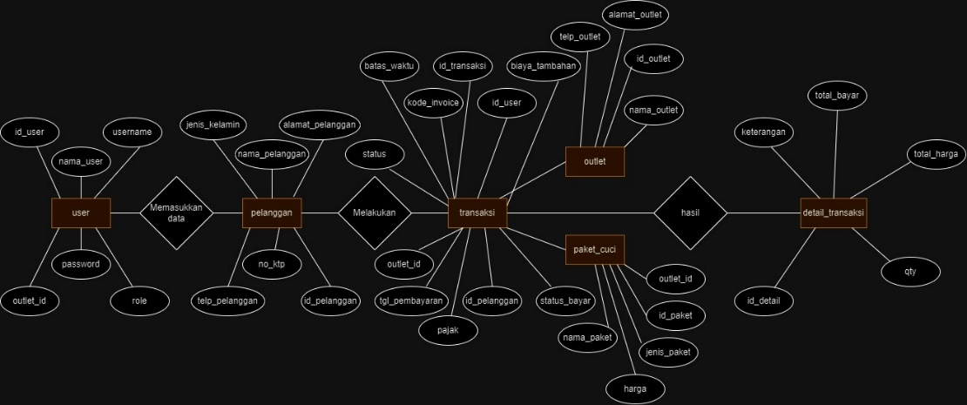

1. Implementasi DDL
2. Create Database



1. Use Database



1. Create Table

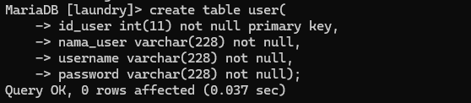

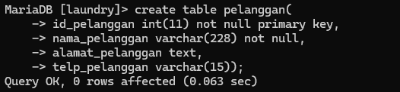

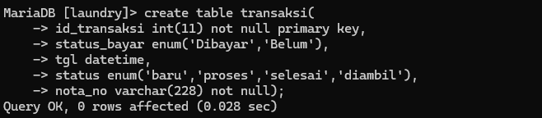

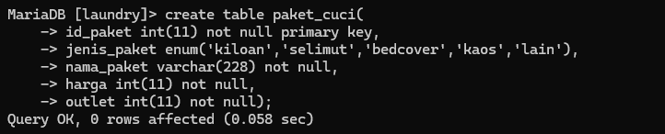

1. Alter Table

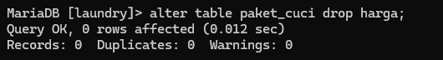

1. Rename Table



1. Drop Table



1. Implementasi DML
2. INSERT

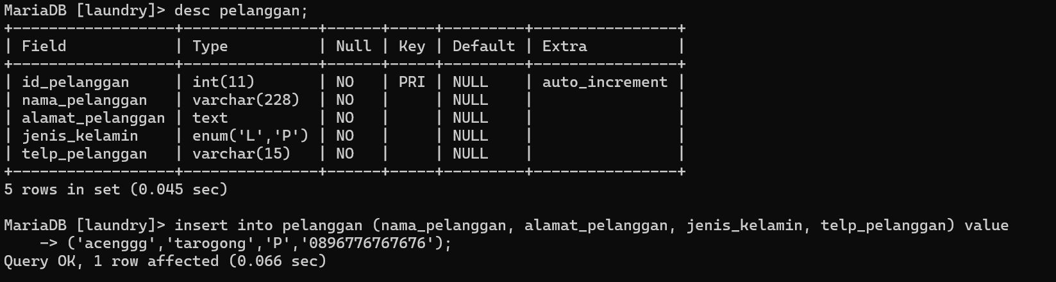

1. SELECT

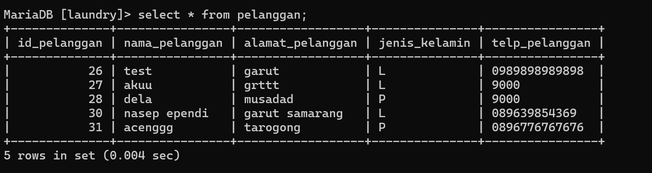

1. UPDATE

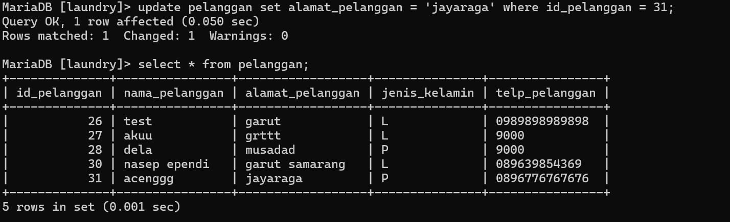

1. DELETE

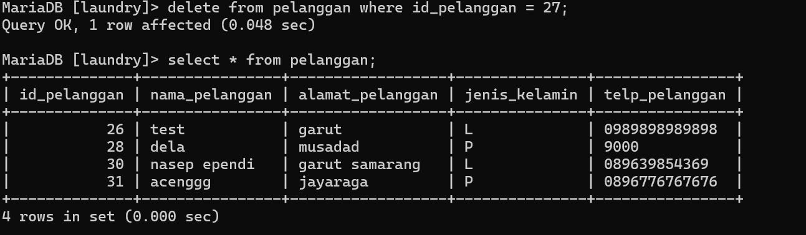

1. Kode dan Tampilan Program
2. Kode program yang menguhubungkan agar terkoneksi dengan database

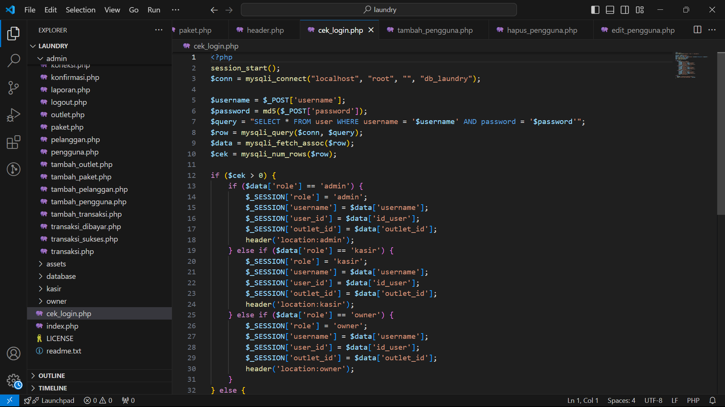

1. Kode program membuat, membaca, menambahkan, menghapus dan mengedit data (CRUD)

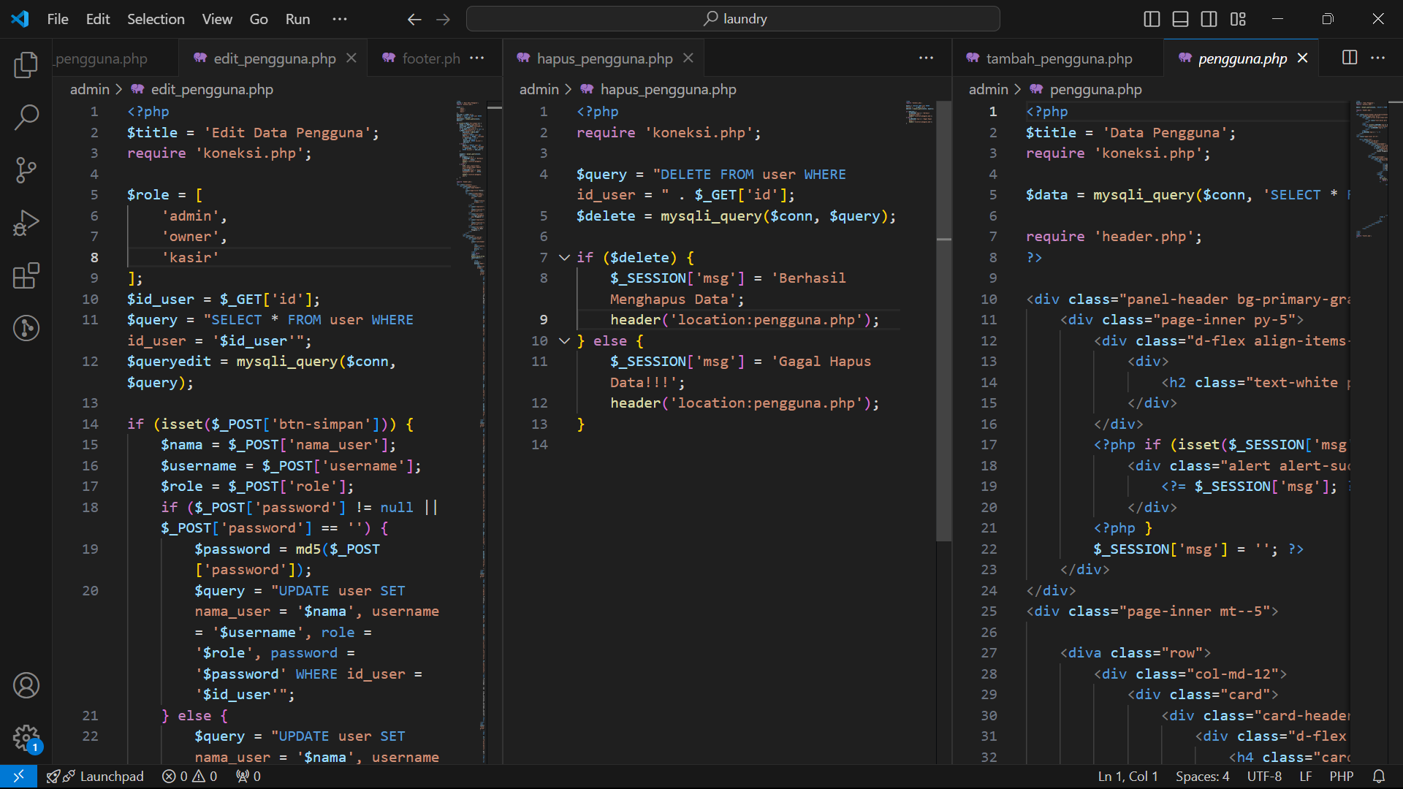

Kode program untuk menampilkan

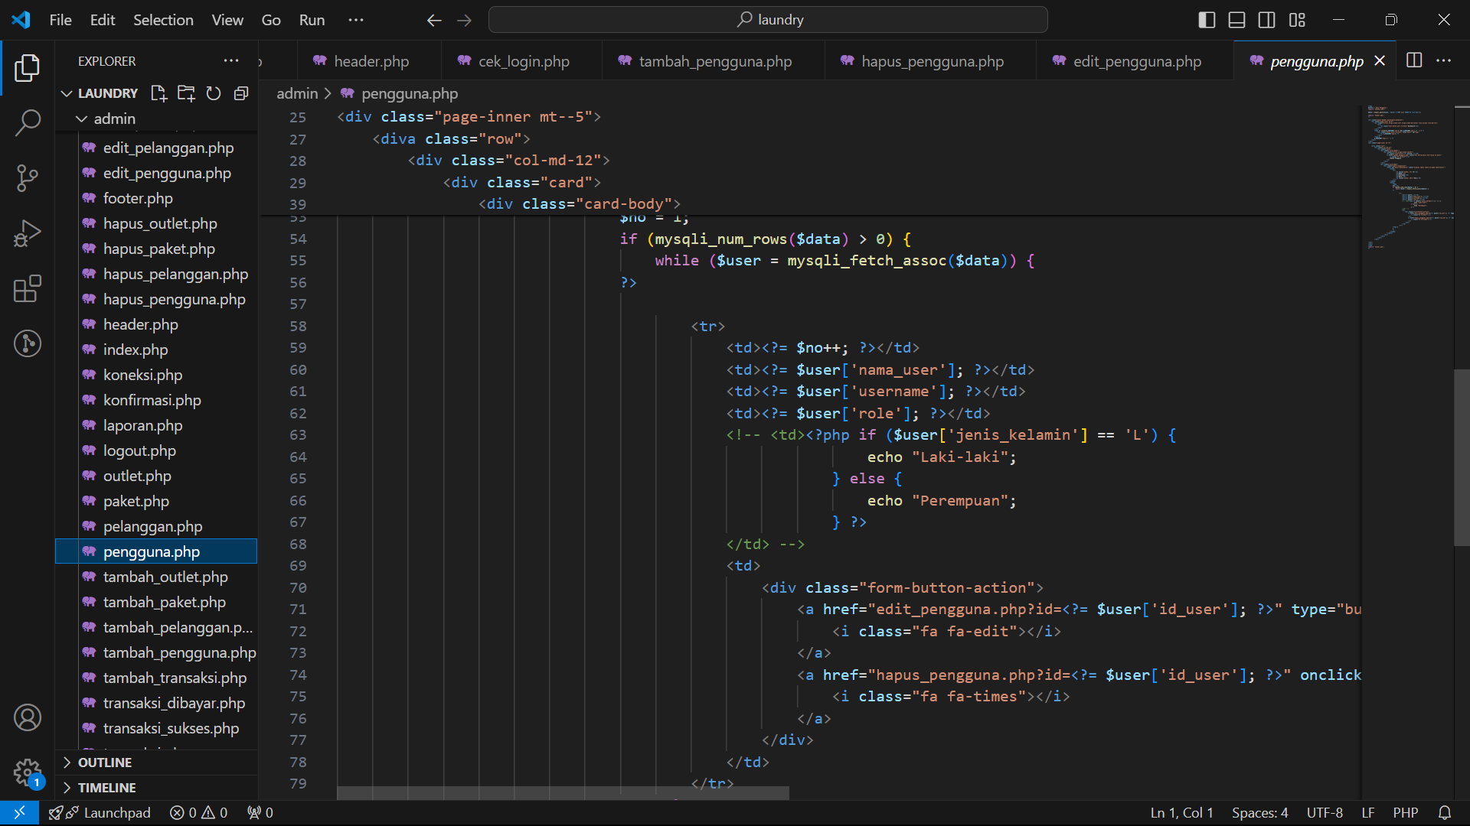

1. Tampilan awal

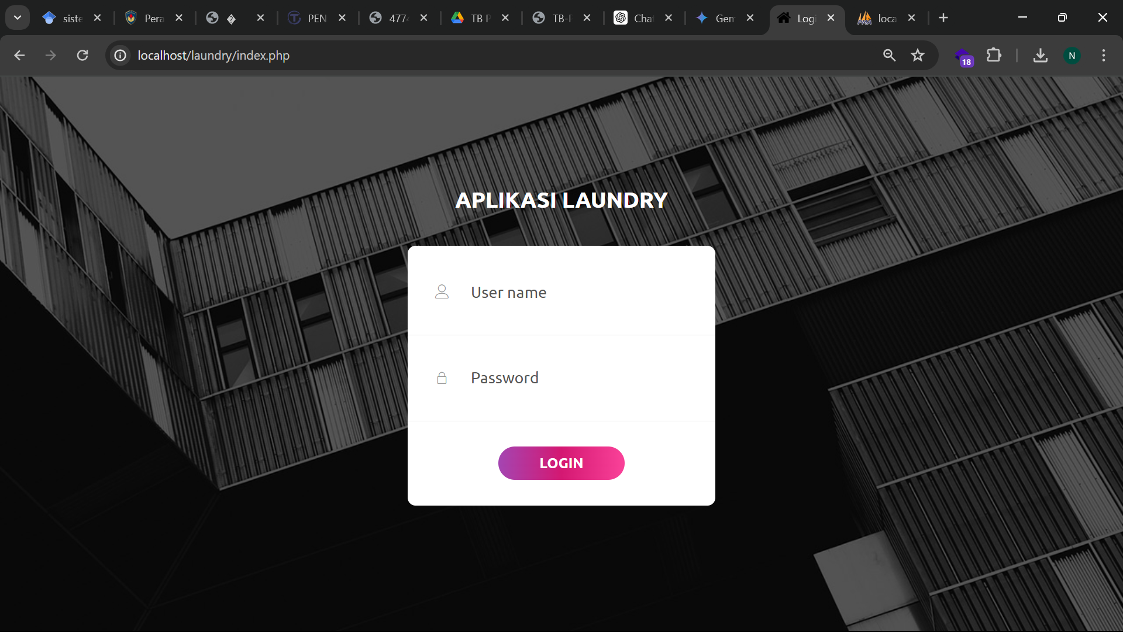

1. Kemudian masuk ke dalam dashboard

Tampilan admin dan fiturnya

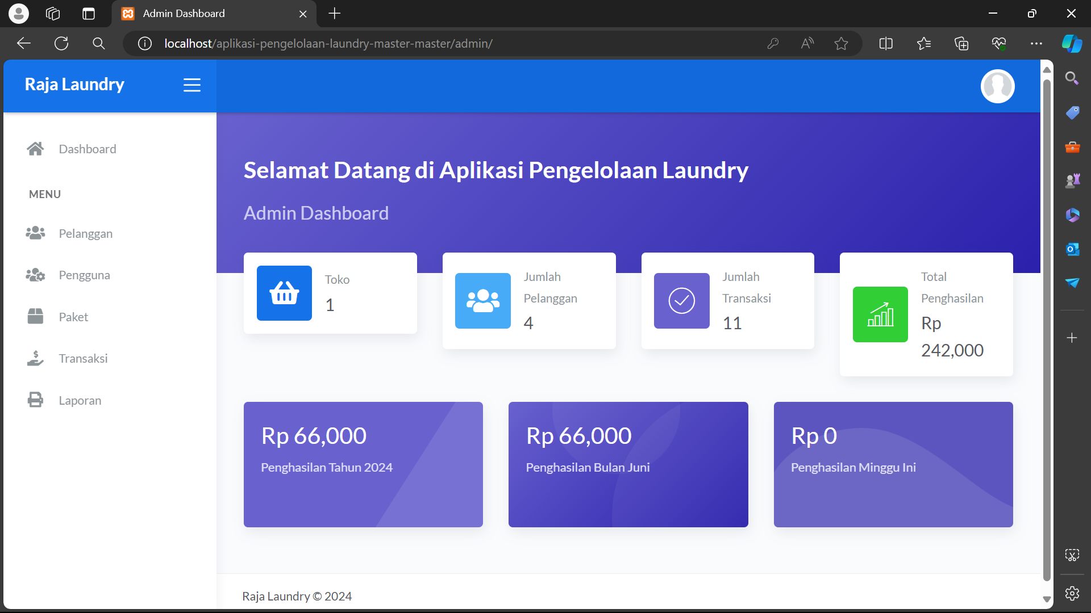

Tampilan kasir dan fiturnya

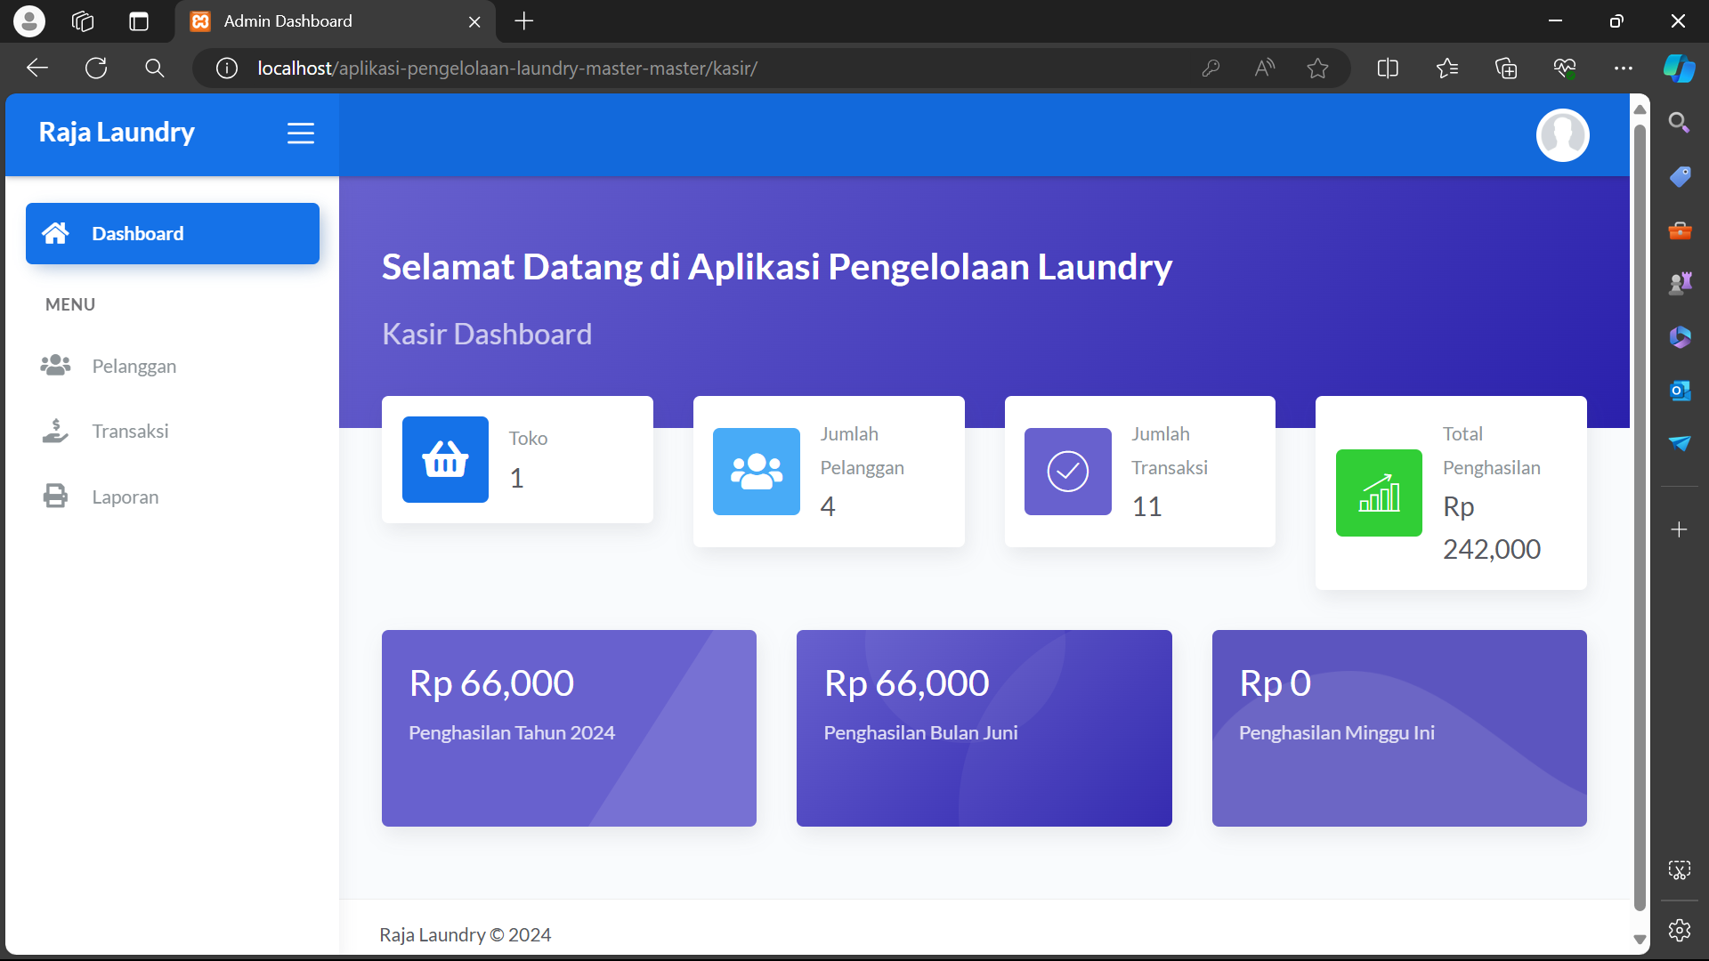

Tampilan owner

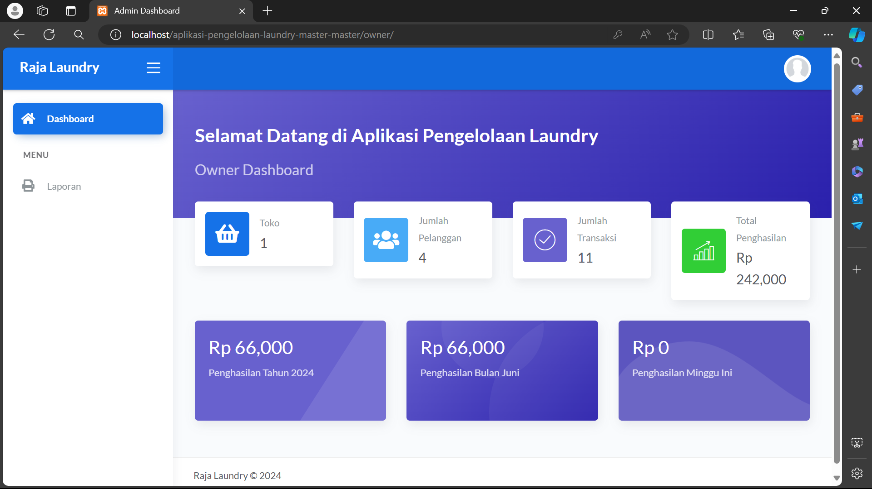

1. Menambahkan pelanggan

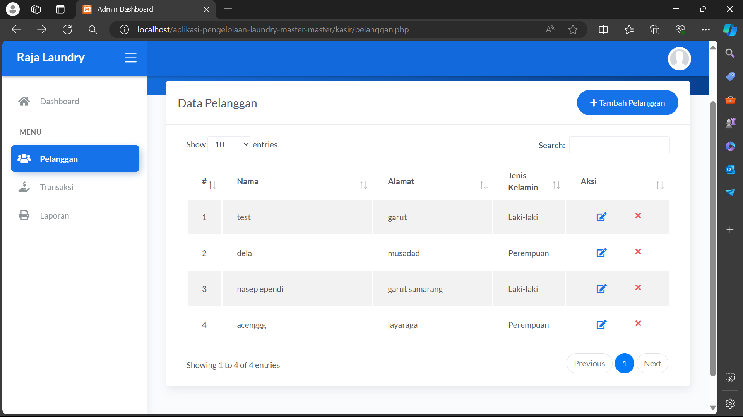

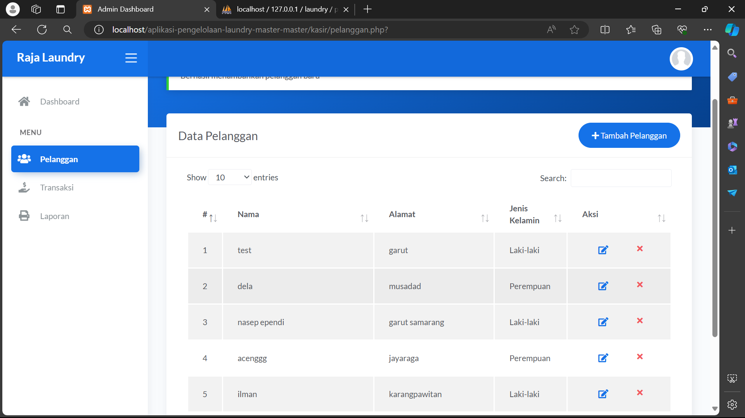

1. Melakukan trannsaksi

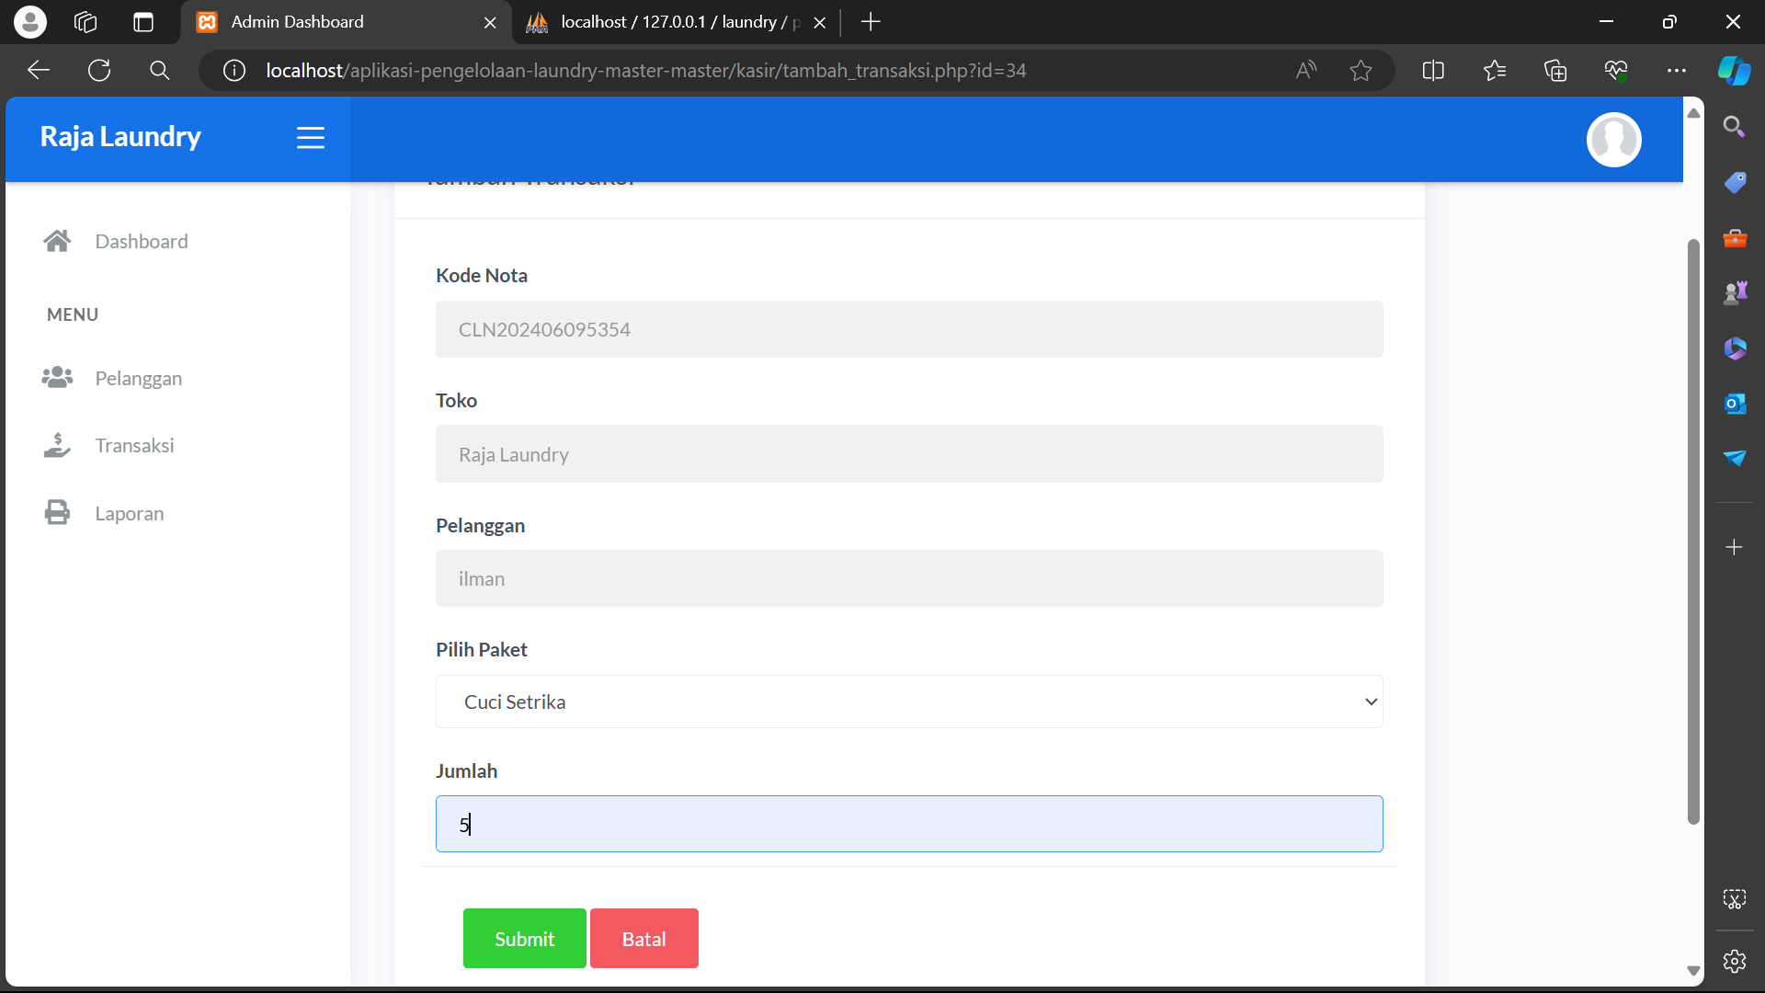

1. Melakukan proses pembayaran

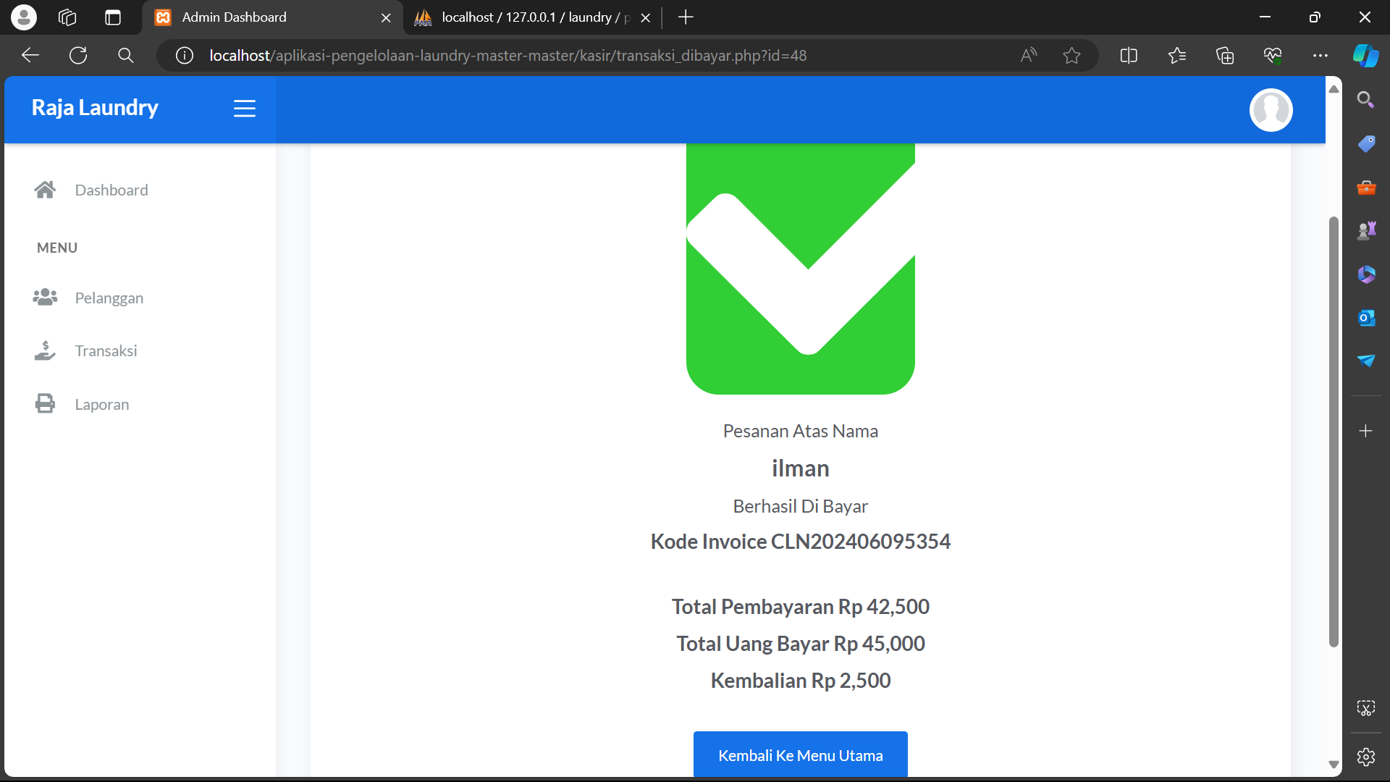

1. Lihat di laporan

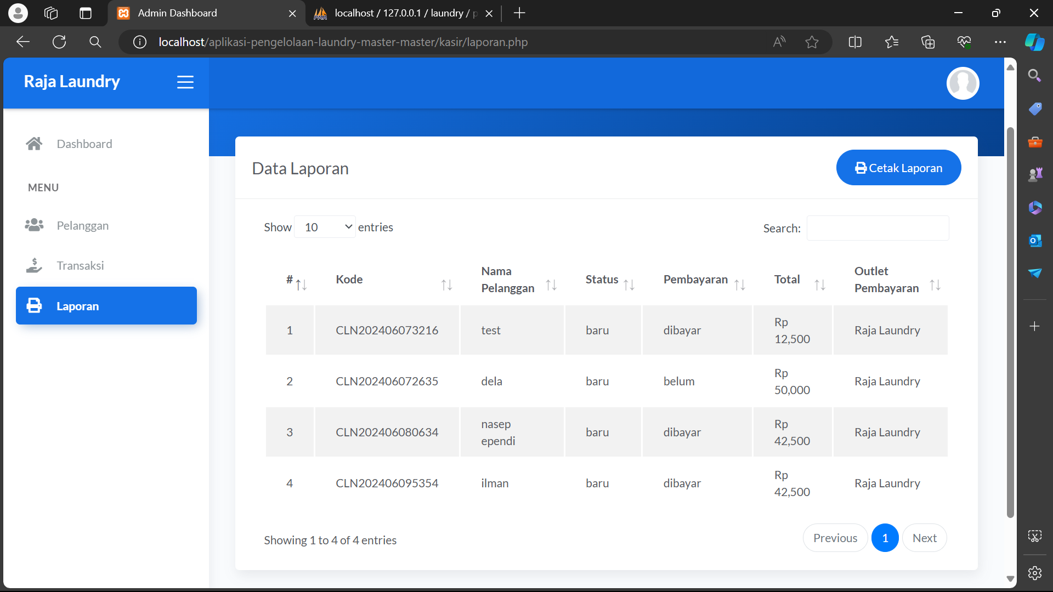

**BAB IV  
KESIMPULAN**

Kesimpulan pada laporan ini adalah agar memberikan keamanan data baik administrator, kasir, owner melakukan proses pengelolaan data atau proses pencarian data pelanggan secara cepat dan mudah. Aplikasi Pengeloalan Laundry ini dikelola oleh administrator, kemudian dilanjutakan oleh kasir untuk mengelola data pelayanan dan terakhir pemilik toko untuk melihat data laporan. Aplikasi pelayanan pada Raja Laundry ini dibuat menggunakan bahasa pemrograman PHP dan MySQL, untuk tampilan menggunakan Bootstrap dan Javascript. Penggunaan aplikasi memudahkan untuk mendata semua data pelayanan dan menyimpan nota pelayanan apabila sewaktu-waktu diperlukan.

**DAFTAR PUSTAKA**